附件2

物业管理知识答题人员信息查询操作指引

一、个人查询答题结果信息操作流程
（1）已答题的人员如需查询答题结果，可进入深圳市物业管理公众服务公众号查询。点击中间的“我的小区”-“物业服务”，然后点击“专业能力测评”。
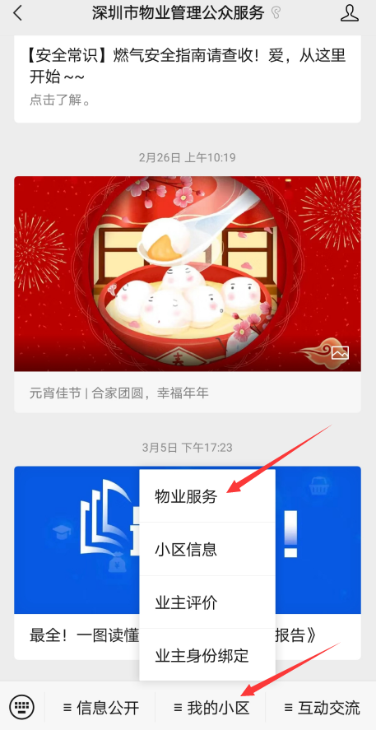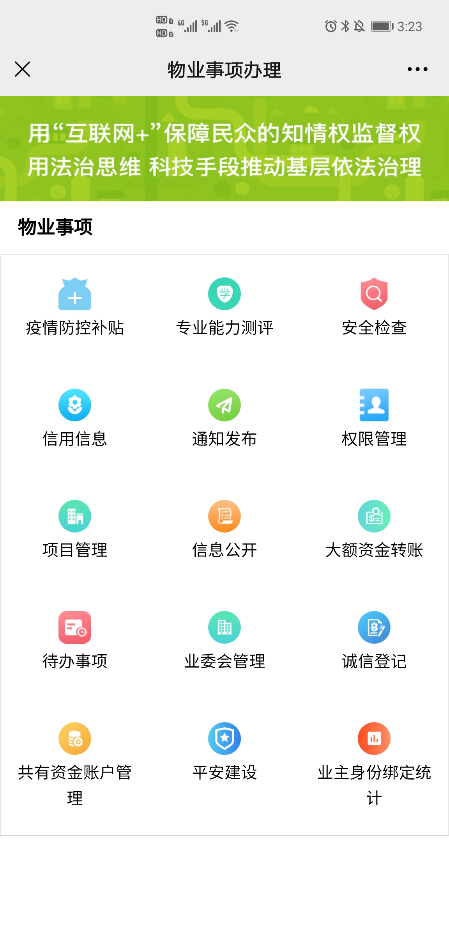

（2）进入“深圳房地产和物业管理进修学院”页面，点击“专业能力测评”，进入“学员中心”，点击“我的专业测评成绩”进行查询。具体操作步骤如下图所示。
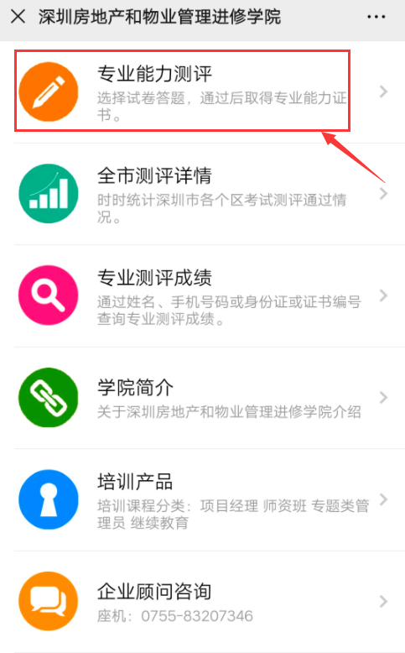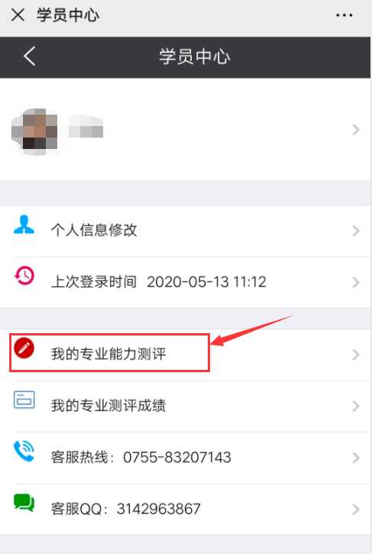
（2）查询结果如下左起第一图所示。点击“查看证书”，左起第二图为证书内容，长按证书内容图片后可保存图片并发送电脑进行打印。
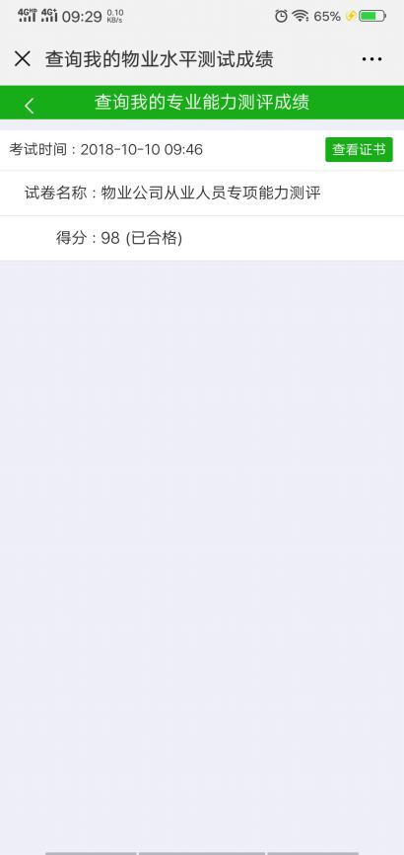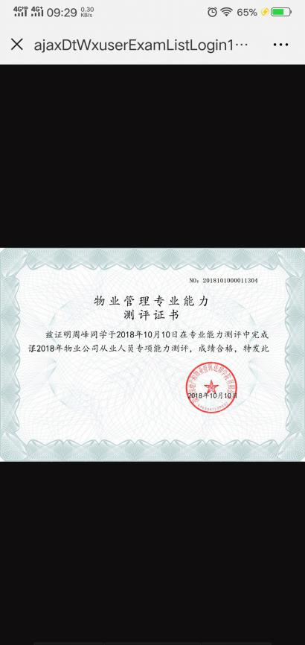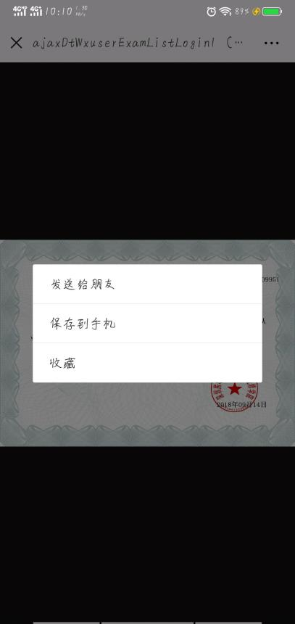

二、公众查询答题结果操作流程
（1）打开微信，搜索公众号“深圳市物业管理公众服务”，关注该公众号并点击进入。
（2）点击中间的“我的小区”-“物业服务”，然后点击“专业能力测评”进入。

第一种查询办法
（1）点击“专业测评成绩”，进入查询阶段。
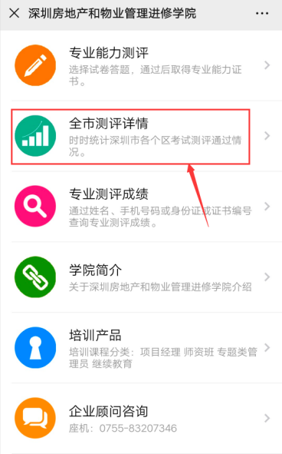

（2）可查看深圳市各个区测评情况，点击每个区后面的“查看详情”，可查询该区相应人员的测评情况，还可根据姓名来快速锁定。

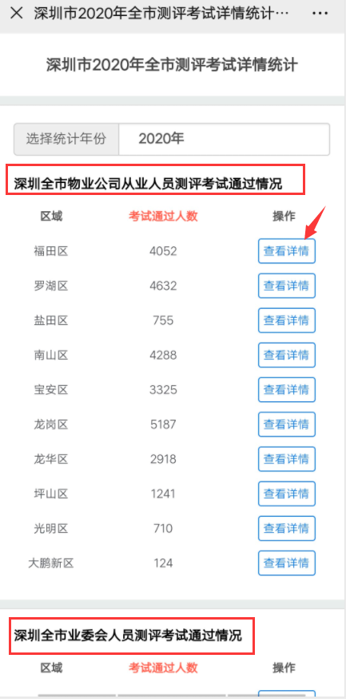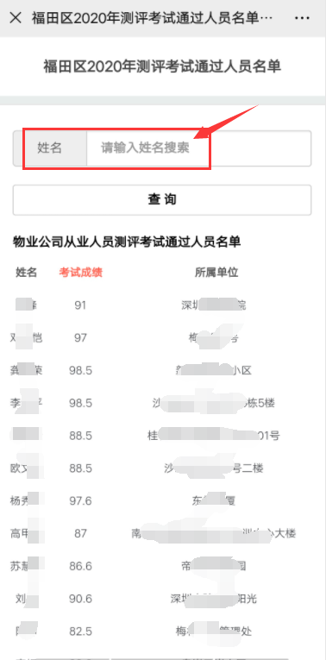

第二种查询办法
（1）点击“专业测评成绩”，进入查询阶段。
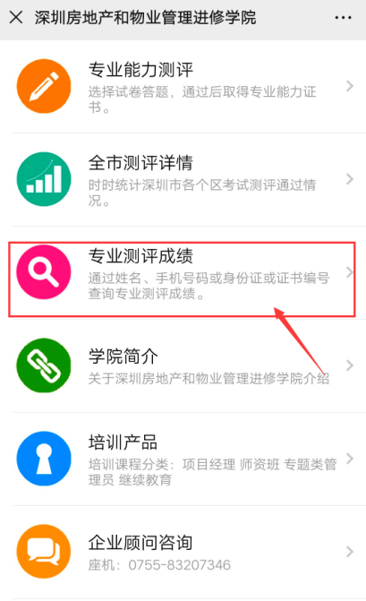

（3）如下图所示，通过输入姓名+手机号码；或直接输入身份证号码；或直接输入证书编号；或直接输入小区名称，即可查询答题人员的相关信息。
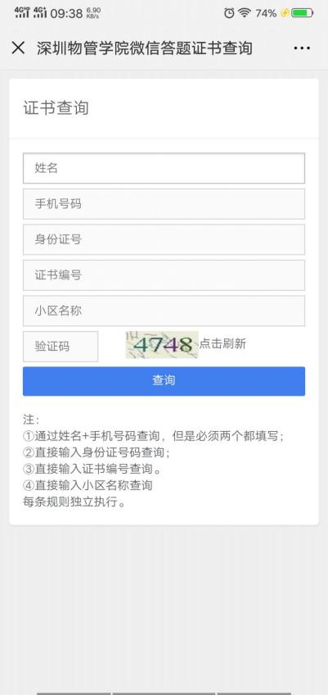
- 查询结果如下图所示，可点击“查看证书”进一步确认。
